МУНИЦИПАЛЬНОЕ ДОШКОЛЬНОЕ
ОБРАЗОВАТЕЛЬНОЕ УЧРЕЖДЕНИЕ
«Детский сад № 3 «Незабудка»

СЕРИЯ СЕМИНАРОВ
«РАЗВИВАЮЩИЕ ИГРЫ ВОСКОБОВИЧА»
для воспитателей дошкольных образовательных учреждений
- СЕМИНАР № 1
Графический тренажер
«Игровизор»
и квадраты Воскобовича
СЕМИНАР № 2
Конструкторы Воскобовича
СЕМИНАР № 3
Игровой комплект
«Коврограф Ларчик»

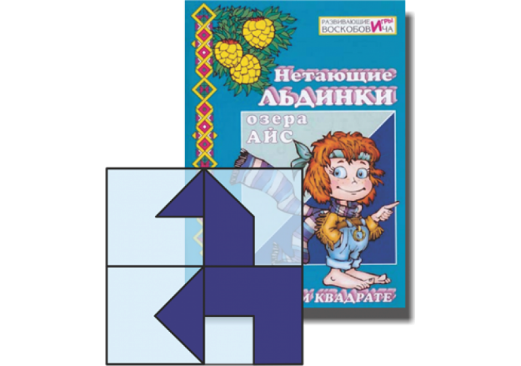

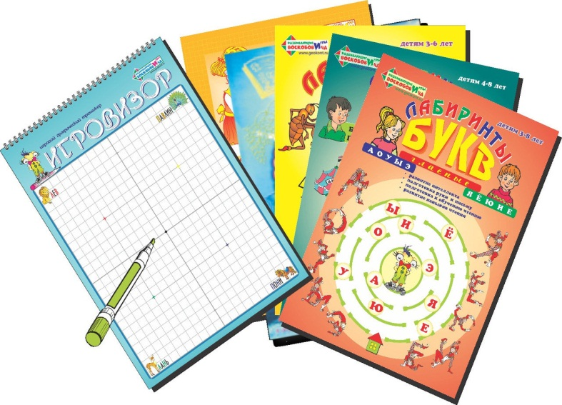

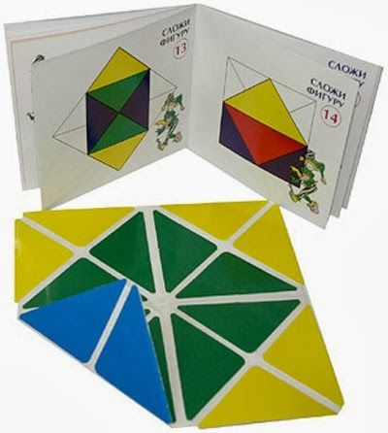

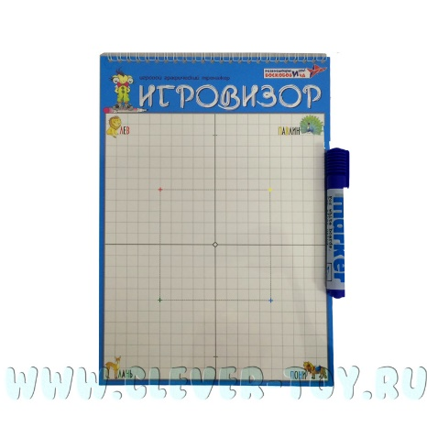

СЕМИНАР-ПРАКТИКУМ № 1
Графический тренажер «Игровизор» и квадраты Воскобовича
Дата проведения 13.02.2019г.

Задачи: 1. Дать общее представление о развивающих играх Воскобовича
2. Познакомить с практическими приемами использования графического
тренажера «Игровизор» и квадратов Воскобовича в работе с
дошкольного возраста.

План семинара
№ | Мероприятие | Время | Ответственный
1 | Регистрация участников семинара | 13.00 – 13.10 | Старший воспитатель Гусакова Е.Г. МДОУ «Детский сад № 3 «Незабудка», I квалиф. категория
2 | Презентация «Развивающие игры Воскобовича» | 13.10 – 13.20 | Старший воспитатель Бородулина Д.Н. МДОУ «Детский сад № 3 «Незабудка»
3 | Экскурсия «Развивающая предметно-пространственная среда старшей группы «Капелька» | 13.20 – 13.30 | Воспитатель МДОУ «Детский сад № 3 «Незабудка» Абакумова С.А.,  I квалиф. категория, тьютор ООО» Развивающие игры Воскобовича»
4 | Мастер-класс «Приемы работы с графическим тренажером «Игровизор» | 13.30 – 13.45
5 | Игры с квадратами Воскобовича в разных возрастных группах | 13.45 – 13.55 | Воспитатель МДОУ «Детский сад № 3 «Незабудка» Пасхина С.Н.,  I квалиф. категория, тьютор ООО» Развивающие игры Воскобовича»
6 | «Прозрачный квадрат» для детей старшего дошкольного возраста | 13.55-  14.05 | Воспитатель МДОУ «Детский сад № 3 «Незабудка» Абакумова С.А., I квалиф. категория, тьютор ООО» Развивающие игры Воскобовича»
7 | Рефлексия, подведение итогов работы семинара | 14.05 – 14.10 | Старший воспитатель Гусакова Е.Г. МДОУ «Детский сад № 3 «Незабудка», I квалиф. категория
